文档编号：智汇笔记 – SRS – 1.0

智汇笔记
软件需求规格说明书

日期：2026 年 10 月 30 日

文档变更历史记录
序号 | 变更日期 | 变更人员 | 变更内容详情描述 | 变更后的版本号
1 | 2026-10-29 | 张俊凯 | 初稿：建立文档结构，写入 12 项功能需求、7 个用例与 12 条业务规则 | V1.0
目录
1. 引言 4
1.1 编写目的 4
1.2 读者对象 4
1.3 软件项目概述 4
1.4 文档概述 4
1.5 术语与缩略语表 4
1.6 参考资料 4
2. 软件的一般性描述 5
2.1软件产品与其环境之间的关系 5
2.2全局假设与约束 5
2.3全局业务规则 5
3. 软件功能需求描述 5
3.1 软件功能概述 5
3.2 软件需求的用例模型 5
3.3 软件需求的分析模型 5
4. 其它软件需求描述 6
4.1 性能要求 6
4.2 设计约束 6
4.3 界面要求 6
4.4 进度要求 6
4.5 交付要求 6
4.6 验收要求 6
5.软件原型 6

1. 引言

1.1 编写目的
本文档给出“智汇笔记”Web 系统的软件需求规格说明，用于明确系统必须提供的业务功能、必须满足的非功能约束，以及可以逐条核对的验收准则。文档面向课程《软件工程》的需求分析环节提交，同时作为后续设计、编码、测试和答辩验收的共同依据。
文档只回答“要做什么”和“做到什么程度”，不展开分层方式、接口契约与关键算法；这些内容见《智汇笔记 系统设计报告》与《智汇笔记系统实现说明》。凡本文档写明的功能，均以当前交付源码和自动化测试结果为准，不做能力上的夸大。

1.2 读者对象
本文档的预期读者与关注点如下表。
读者 | 关注点
课程指导教师 | 需求是否完整、可验证，范围边界是否清晰，是否存在无法验收的表述
项目组成员 | 本人负责模块的功能边界与验收标准，作为编码和自测依据
测试人员 | 据此编写正常、边界与异常用例，形成测试报告
答辩评委 | 系统定位、已实现范围与延期项，以及需求到实现的对应关系

1.3 软件项目概述
智汇笔记是一个面向在校学生的 Web 个人知识管理系统。系统把课程笔记、待办、思维导图、日常收支和 AI 摘要放在同一个平台内，用一份账号数据打通五个模块，解决记录分散在多个工具、内容无法复用的问题。
项目名称 | 智汇笔记（ZhiHui Notes）
项目类型 | 课程实践项目，B/S 架构 Web 应用
用户单位 | 河南大学计算机与信息工程学院
开发单位 | 软件工程课程第 7 组，共 5 人
运行形态 | 单机单进程：Flask 同时提供 REST 接口与构建后的静态页面，浏览器同源访问
数据存储 | SQLite 单文件数据库，八张核心表，全部数据留在本机
目标用户 | 在校学生，单用户本地使用，按账号隔离数据
技术栈 | Python 3.11 + Flask 3.1 + SQLAlchemy；Vue 3 + Vite 6 + Bootstrap 5.3；Quill、jsMind、ECharts

系统当前实现五个业务模块与一套账号体系：富文本笔记（含笔记本、标签、搜索、置顶、回收站）、与笔记双向关联的待办、按标题层级生成的思维导图、轻记账与月度统计、AI 摘要与标签建议。社区分享、AI 问答、独立数据看板、多人协作编辑、OCR 和移动端 App 明确不在本期交付范围内。

1.4 文档概述
本文共五章。第一章说明编写目的、读者、项目概况、术语与参考资料；第二章描述软件与外部环境的关系、全局假设约束和全局业务规则；第三章是核心，先给出功能清单，再用用例模型描述参与者与用例，最后用类图、E-R 图、时序图和状态图给出分析模型；第四章给出性能、设计约束、界面、进度、交付与验收六类非功能要求；第五章附软件原型截图。
全文的需求编号规则为：功能需求 FR-xx，业务规则 BR-xx，用例 UC-xx，非功能要求 NFR-xx。编号在文档内唯一，测试用例与验收记录沿用同一套编号，便于双向追溯。

1.5 术语与缩略语表
术语 / 缩略语 | 含义
SRS | Software Requirements Specification，软件需求规格说明书
REST | 一种以资源为中心的 HTTP 接口风格，本系统接口均返回 JSON
SPA | Single Page Application，单页应用，本系统前端为 Vue 单页应用
ORM | 对象关系映射，本系统使用 SQLAlchemy 将模型映射到 SQLite 表
软删除 | 只把记录标记为已删除，不物理删除数据；本系统用于笔记回收站
双引擎降级 | AI 功能同时具备远程 API 引擎与本地规则引擎，远程失败时自动切换
node_tree | jsMind 使用的树形导图数据结构，含 id、topic、children 字段
Quill | 开源富文本编辑器，本系统用于笔记正文编辑
nh3 | 基于 Rust 的 HTML 白名单清理库，后端用于过滤正文
DOMPurify | 前端 HTML 清理库，用于提交前的第一道过滤
Decimal | 定点十进制类型，用于金额计算，避免二进制浮点误差
PR | Pull Request，代码合并请求，本组通过 Gitee PR 完成评审合入

1.6 参考资料
1. 《智汇笔记 需求分析报告》，本项目组，2026 年 10 月。
2. 《智汇笔记 系统设计报告》，本项目组，2026 年 10 月。
3. 《智汇笔记 手工测试用例》《智汇笔记 测试报告》，本项目组，2026 年 10 月。
4. GB/T 8567—2006《计算机软件文档编制规范》。
5. IEEE Std 830—1998《Recommended Practice for Software Requirements Specifications》。
6. Flask 3.1 官方文档，https://flask.palletsprojects.com/。
7. Vue 3 官方文档，https://cn.vuejs.org/。
8. jsMind 文档，https://github.com/hizzgdev/jsmind。
9. DeepSeek API 文档，https://api-docs.deepseek.com/。

2. 软件的一般性描述

2.1软件产品与其环境之间的关系
系统是一个自包含的单体应用，运行在一台 Windows x64 个人电脑上，不依赖独立的 Web 服务器、消息队列或云数据库。浏览器加载 Vue 单页应用，页面通过同源 fetch 调用 Flask 的 /api 接口；Flask 进程同时托管构建后的 frontend/dist，因此前端与后端同源，不需要额外配置跨域。
系统的外部要素只有三类：用户浏览器、本机文件系统中的 SQLite 数据库文件，以及可选的 DeepSeek 接口。数据库以单文件形式随项目分发，拷走 .db 即完成备份；DeepSeek 接口未配置密钥或网络不可达时，AI 功能自动切换到本地规则引擎，其余功能不受影响。
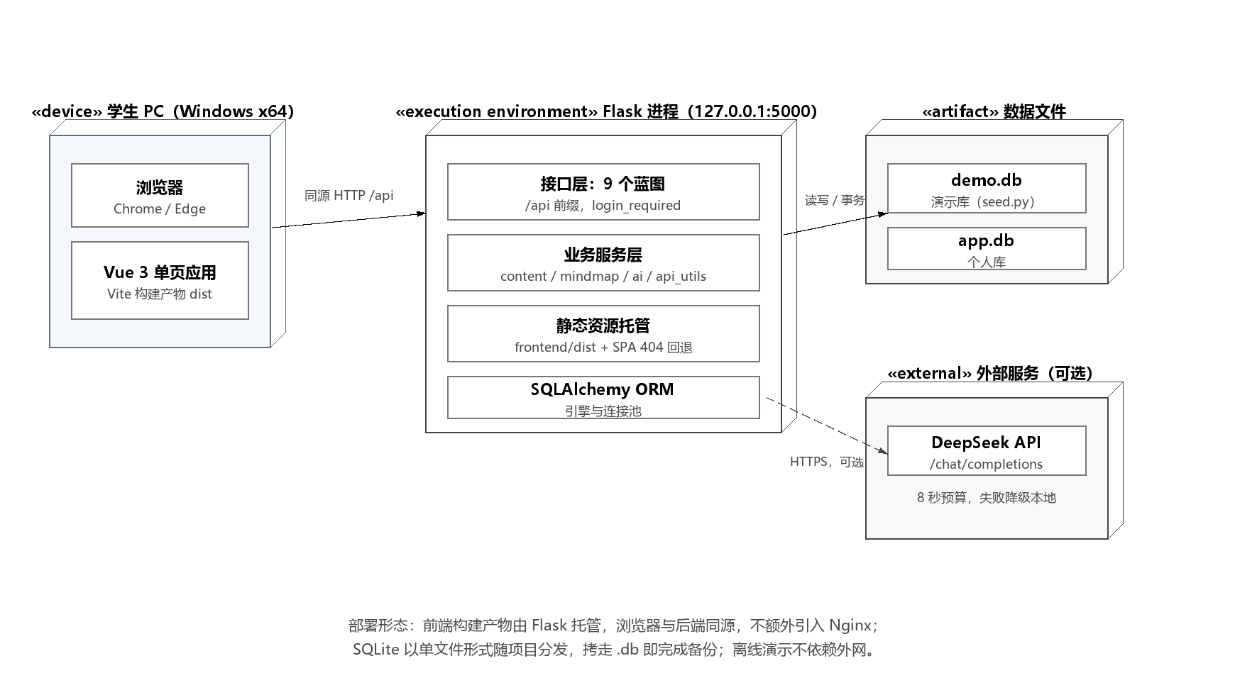
图 1 系统部署图
外部接口一览如下表。除 DeepSeek 之外，系统不调用任何第三方在线服务，页面所需的静态库全部来自本地构建产物，断网环境下界面样式与图表仍可正常显示。
接口对象 | 方向 | 协议 / 形式 | 说明
用户浏览器 | 双向 | HTTP/1.1，同源 fetch，JSON | 所有业务接口挂在 /api 下；非 /api 的 404 回退 index.html 以支持前端路由
SQLite 数据库 | 读写 | SQLAlchemy + sqlite3 | 连接时显式执行 PRAGMA foreign_keys=ON；用户删除时依靠外键级联清理
DeepSeek 接口 | 出站 | HTTPS POST /chat/completions | 可选。配置密钥才启用，8 秒总预算，失败降级到本地规则引擎
本地文件系统 | 读写 | Python 标准库 | 数据库文件、启动日志（.tools/launcher/）、.env 配置文件

2.2全局假设与约束
（1）开发与运行假设
· 使用者为单个学生，在同一台电脑上通过浏览器访问，不要求多用户并发与远程协作。
· 目标机器为 Windows x64，内存 8 GB 以上，具备 Chrome 或 Edge 的较新版本。
· 演示环境可能没有外网，因此所有核心功能必须在断网条件下可用。
· 组员具备 Python 基础与基本的前端阅读能力，能在指导下读懂本人负责的模块。
（2）设计与实现约束
· 技术栈锁定为 Python 3.11、Node.js 20、Flask 3.1、Vue 3、SQLite，不引入 Redis、Celery 等额外中间件。
· 系统为单进程部署，不做水平扩展，也不做读写分离。
· 业务数据全部留在本地，不上传云端；密码只保存加盐哈希，不保存明文。
· API 密钥只写入 backend/.env，不进入数据库、不进入 Git 仓库、不进入交付 ZIP。
· 前端静态资源随构建产物本地分发，不引用 CDN，保证离线可用。
· 不修改既有表结构的字段名，不使用破坏性迁移；旧 Markdown 笔记必须继续可读。

2.3全局业务规则
下列规则对整个系统生效，任何模块的实现与测试都不得违反。规则编号在测试用例中被直接引用。
编号 | 规则描述
BR-01 | 所有业务查询必须带当前登录用户的 user_id 条件，不允许跨用户读取或写入数据。
BR-02 | 未登录访问业务接口返回 401；访问不存在或属于他人的资源统一返回 404，不泄露资源是否存在。
BR-03 | 密码使用加盐哈希保存，任何接口和日志都不得输出明文密码或哈希值。
BR-04 | 笔记正文以 content_html 为源，content_md 由服务端从清理后的 HTML 提取，不接受前端直接指定。
BR-05 | 删除笔记只置 is_deleted = true，不物理删除；本版本不提供永久删除入口。
BR-06 | 笔记进入回收站后，其关联的待办与导图不级联隐藏，仍可打开和编辑。
BR-07 | 思维导图是笔记的派生视图，编辑导图不得回写笔记正文。
BR-08 | AI 摘要只做预览，不自动覆盖正文；AI 标签以候选形式给出，用户勾选后才合并保存。
BR-09 | 金额使用 Decimal 处理，必须为正数、最多两位小数，上限 99999999.99。
BR-10 | 日期格式统一为 YYYY-MM-DD，月份格式为 YYYY-MM；统计按账目日期归属，缺失日期补零。
BR-11 | 导图结构必须合法：根节点存在、节点 ID 唯一、children 为数组，最多 1000 个节点、64 层。
BR-12 | AI 只读取清理后的纯文本，输入超过 10000 字时截取并返回 input_truncated 标记。

3. 软件功能需求描述

3.1 软件功能概述
系统共 12 项功能需求，覆盖账号、笔记、待办、导图、记账和 AI 六类能力。优先级按课程里程碑划分：高为验收红线，中为本期应做，低为可裁剪项。当前交付版本全部 12 项均已实现。
编号 | 功能名称 | 功能描述 | 优先级 | 使用场景
FR-01 | 注册与登录 | 用户名注册、登录、退出；密码加盐哈希校验；登录后写入会话 | 高 | 首次使用、每次进入系统
FR-02 | 会话恢复 | 刷新页面时请求 /api/auth/me 恢复登录态，未登录跳转登录页 | 高 | 浏览器刷新、重新打开标签页
FR-03 | 富文本笔记 | 创建、查看、修改、软删除笔记；支持标题、字号、颜色、引用、代码块、链接和内嵌图片 | 高 | 课堂记录、复习整理
FR-04 | 笔记本与标签 | 笔记本分组、标签多对多关联、置顶；笔记本删除后笔记归入未分组 | 高 | 按课程或主题归档
FR-05 | 搜索与筛选 | 按标题与正文纯文本搜索，可叠加标签、笔记本过滤 | 高 | 考前快速定位知识点
FR-06 | 回收站 | 软删除的笔记进入回收站，支持查看与恢复 | 中 | 误删找回
FR-07 | 待办管理 | 创建、修改、完成、删除待办；支持截止日期与完成状态筛选，按当前列表统计完成率 | 高 | 作业与复习计划
FR-08 | 待办关联笔记 | 从笔记创建待办，双向跳转，可解除关联；来源笔记入回收站后仍保留 | 中 | 把笔记变成行动项
FR-09 | 思维导图 | 按标题层级生成导图，支持节点增删改、拖拽、缩放、全屏、保存与重新生成预览 | 高 | 章节结构梳理
FR-10 | 轻记账与统计 | 记录收入支出，按月汇总收入、支出、结余，展示每日趋势与分类占比 | 中 | 生活费管理
FR-11 | AI 摘要 | 对当前笔记生成不超过 200 字的摘要，可复制或手动采用 | 高 | 长笔记快速回顾
FR-12 | AI 标签建议 | 生成最多 5 个候选标签，用户勾选后与现有标签合并保存 | 高 | 整理零散笔记

3.2 软件需求的用例模型
系统只有一个参与者：学生用户。所有用例都在登录会话内执行，未登录时只能访问注册和登录。用例图如下，图中虚线箭头表示被包含的公共子流程：导图生成与 AI 摘要都需要读取“清理后的笔记纯文本”，这一动作被抽成两个用例共同依赖的能力，避免各模块重复解析 HTML。
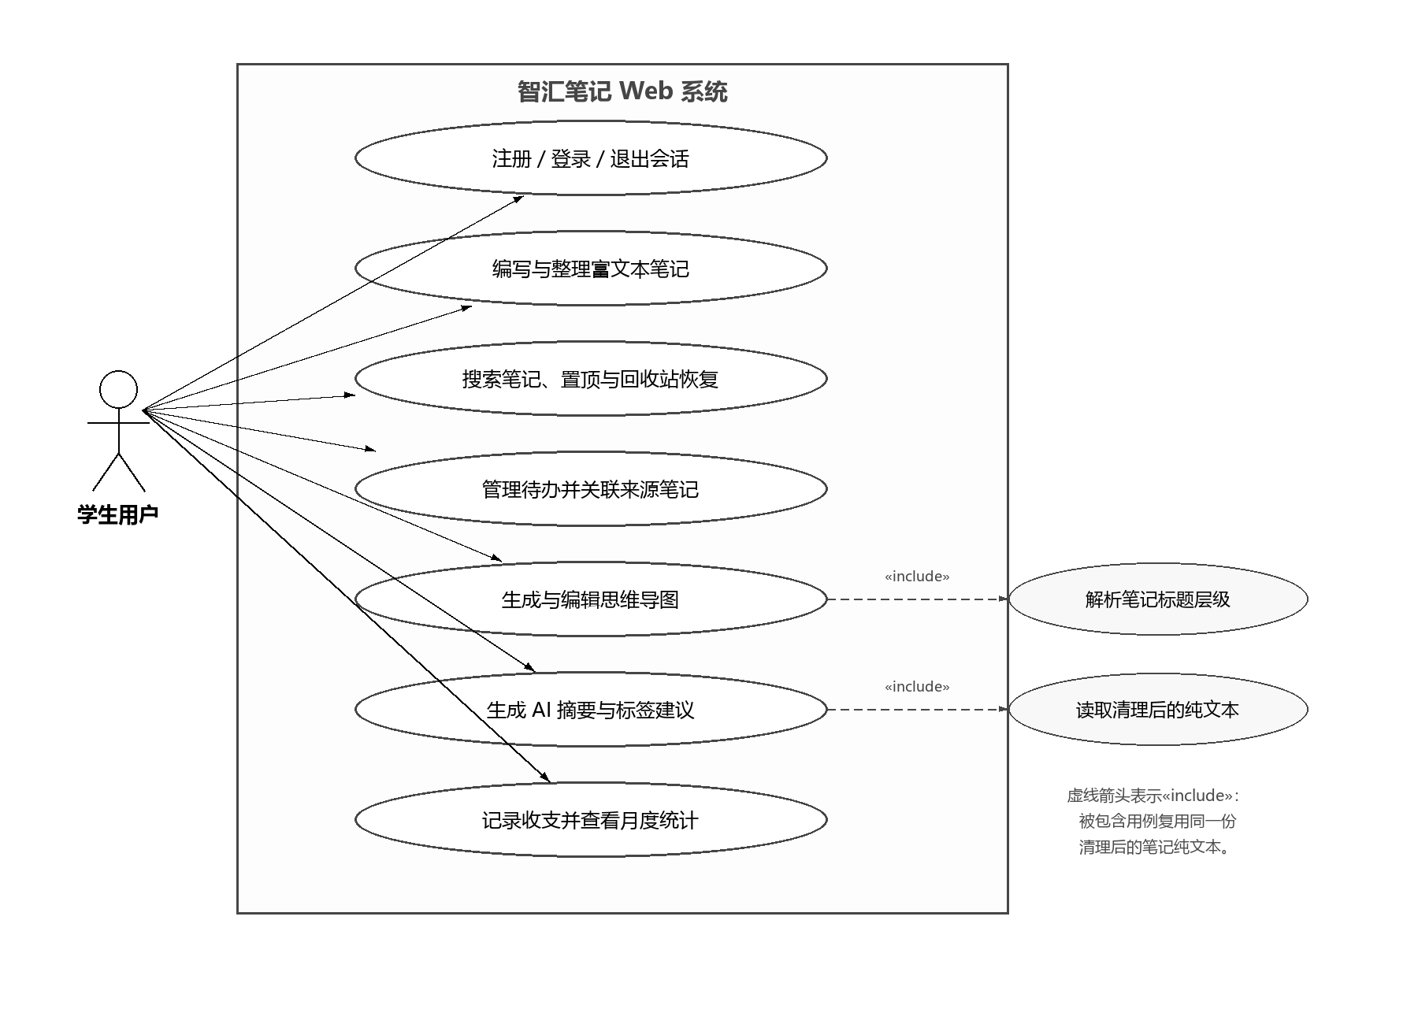
图 2 系统用例图
以下按用例逐个给出用例描述。基本事件流描述顺利路径，备选与异常流描述可预期的分支。
UC-01 注册、登录与退出
用例编号 | UC-01
用例名称 | 注册、登录与退出
参与者 | 学生用户
目标 | 建立或结束一个登录会话，使后续操作可以按用户隔离数据
前置条件 | 系统已启动，浏览器可访问登录页
后置条件 | 会话建立或清除；登录成功后进入工作台
基本事件流 | 1. 用户在登录页填写用户名与密码。  2. 前端提交 /api/auth/login。  3. 后端查询用户，用加盐哈希比对密码。  4. 校验通过后写入会话，返回用户信息。  5. 前端路由跳转到工作台并加载笔记列表。
备选与异常流 | a. 用户名已存在：注册接口返回 400 与错误说明。  b. 用户名或密码为空：前端即时提示，不发请求。  c. 密码错误：返回 401，停留在登录页并提示。  d. 会话已过期：业务接口返回 401，前端跳回登录页。
涉及需求 | FR-01、FR-02、BR-01、BR-03

UC-02 编写与整理富文本笔记
用例编号 | UC-02
用例名称 | 编写与整理富文本笔记
参与者 | 学生用户
目标 | 把一段知识记录成带格式的笔记，并归入笔记本与标签
前置条件 | 已登录，位于笔记页面
后置条件 | 笔记保存入库，content_html 与 content_md 同步更新，列表出现该笔记
基本事件流 | 1. 用户点击新建，进入编辑态。  2. 在 Quill 编辑器中输入标题与正文，可插入图片。  3. 选择笔记本、填写标签。  4. 点击保存，前端先经 DOMPurify 清理再提交。  5. 后端用 nh3 按白名单二次清理，提取纯文本写入 content_md。  6. 返回笔记对象，列表刷新。
备选与异常流 | a. 有未保存改动时切换笔记：弹出保存 / 放弃 / 取消三选一。  b. 内嵌图片超过 2 MB：后端拒绝并返回 400。  c. 提交的 HTML 含 script 或事件属性：被白名单过滤，不报错但内容被清洗。  d. 快速切换笔记：用请求序号丢弃迟到的响应。
涉及需求 | FR-03、FR-04、BR-04、BR-08

UC-03 搜索笔记与回收站恢复
用例编号 | UC-03
用例名称 | 搜索笔记与回收站恢复
参与者 | 学生用户
目标 | 在已有笔记中快速定位内容，或找回被删除的笔记
前置条件 | 已登录，库中存在若干笔记
后置条件 | 返回匹配的笔记列表，或把笔记恢复到正常列表
基本事件流 | 1. 用户在搜索框输入关键词。  2. 前端调用 /api/notes/search?q=...。  3. 后端在 title 与 content_md 上执行参数化 LIKE 查询。  4. 结果按置顶优先、更新时间倒序返回。  5. 用户可继续按标签或笔记本过滤。
备选与异常流 | a. 关键词为空：接口返回 400，前端提示“请输入关键词”。  b. 无匹配结果：返回空数组，页面显示空状态。  c. 恢复笔记：调用 /notes/{id}/restore，把 is_deleted 改回 false，重开该笔记不再报 404。
涉及需求 | FR-05、FR-06、BR-05

UC-04 管理待办并关联来源笔记
用例编号 | UC-04
用例名称 | 管理待办并关联笔记
参与者 | 学生用户
目标 | 把计划落成可勾选的条目，并能回到写它的那篇笔记
前置条件 | 已登录，位于待办页面或某篇笔记内
后置条件 | 待办创建或更新，关联关系写入 note_id
基本事件流 | 1. 用户在待办页新建待办，填写标题、截止日期。  2. 也可在笔记页点击“生成待办”，自动带入 note_id。  3. 后端校验 note_id 属于本人且未删除，写入记录。  4. 勾选完成后列表按状态筛选，完成率同步变化。  5. 点击来源标记可跳转到对应笔记。
备选与异常流 | a. 选择的笔记属于他人或不存在：返回 404。  b. 来源笔记被移入回收站：待办保留，界面标记为“来源已删除”，仍可编辑。  c. 解除关联：把 note_id 置空，待办变为独立条目。
涉及需求 | FR-07、FR-08、BR-06

UC-05 生成与编辑思维导图
用例编号 | UC-05
用例名称 | 生成与编辑思维导图
参与者 | 学生用户
目标 | 把笔记的标题结构转成可编辑的导图，用于梳理章节关系
前置条件 | 已登录，存在一篇含 h1/h2/h3 标题的笔记
后置条件 | 数据库中新增或更新一条 mindmap 记录，笔记正文不变
基本事件流 | 1. 用户在笔记页点击“生成导图”。  2. 前端调用 /notes/{id}/to-mindmap?preview=1 请求预览。  3. 后端清理正文、解析标题层级、用标题栈构建 node_tree 并返回。  4. 前端展示预览，用户确认后再次提交并落库。  5. 进入导图页可双击改名、增删节点、拖拽调整层级。  6. 保存时把最新 node_tree 写回 map_json。
备选与异常流 | a. 笔记无标题：只生成根节点，页面给出提示。  b. 标题跳级（h1 直接到 h3）：挂到最近的浅层节点下，不生成空白占位节点。  c. 结构非法：节点 ID 重复、超过 1000 节点或 64 层时返回 400。  d. 重新生成已有导图：先预览，确认后才覆盖。
涉及需求 | FR-09、BR-07、BR-11

UC-06 生成 AI 摘要与标签建议
用例编号 | UC-06
用例名称 | 生成 AI 摘要与标签建议
参与者 | 学生用户
目标 | 在不改动正文的前提下，得到一段摘要和一组候选标签
前置条件 | 已登录，当前笔记正文非空
后置条件 | 页面展示摘要或候选标签；用户确认后标签才写入
基本事件流 | 1. 用户点击“AI 摘要”。  2. 前端调用 /api/ai/summary，提交 note_id。  3. 后端取清理后的纯文本，超过 10000 字先截断。  4. 有密钥则发起一次远程请求，8 秒内未返回合法结构即降级。  5. 返回 summary 与 engine 字段，前端展示并标注引擎。  6. 标签接口同理，返回候选列表，用户勾选后调用标签合并接口保存。
备选与异常流 | a. 未配置密钥：直接走本地规则引擎，engine=local，reason=no_key。  b. 远程超时或连接失败：engine=local，reason=timeout 或 api_error。  c. 返回结构非法：视为失败并降级，reason=invalid_response。  d. 并发槽已满（同时 4 个请求）：直接降级，reason=api_busy。
涉及需求 | FR-11、FR-12、BR-08、BR-12

UC-07 记录收支并查看月度统计
用例编号 | UC-07
用例名称 | 记录收支与查看统计
参与者 | 学生用户
目标 | 记录日常收支，并从月度与分类两个角度看钱的去向
前置条件 | 已登录，位于记账页面
后置条件 | 账目入库；统计接口返回当月结构化数据
基本事件流 | 1. 用户新增一笔账目，选择类型、分类、金额、日期。  2. 后端把金额转换为 Decimal 校验后写入。  3. 页面按月份请求 /api/bills/monthly?month=YYYY-MM。  4. 后端用左闭右开的日期区间查询，计算收入、支出、结余。  5. 前端用 ECharts 绘制每日趋势折线与分类图。
备选与异常流 | a. 金额为负、为零、非数字或超过两位小数：返回 400。  b. 月份为空：返回该月全零结构，图表显示空态而不报错。  c. 跨月账目：按 bill_date 归属月份，不按创建时间。
涉及需求 | FR-10、BR-09、BR-10

3.3 软件需求的分析模型
（1）静态结构
分析类按边界类、控制类、实体类三类划分。边界类只负责页面呈现与交互状态，控制类承担用例流程、参数校验和降级判断，实体类描述八张表的数据。系统按业务域拆成两张类图：内容域围绕笔记展开，事务域覆盖账号、待办、记账与 AI。
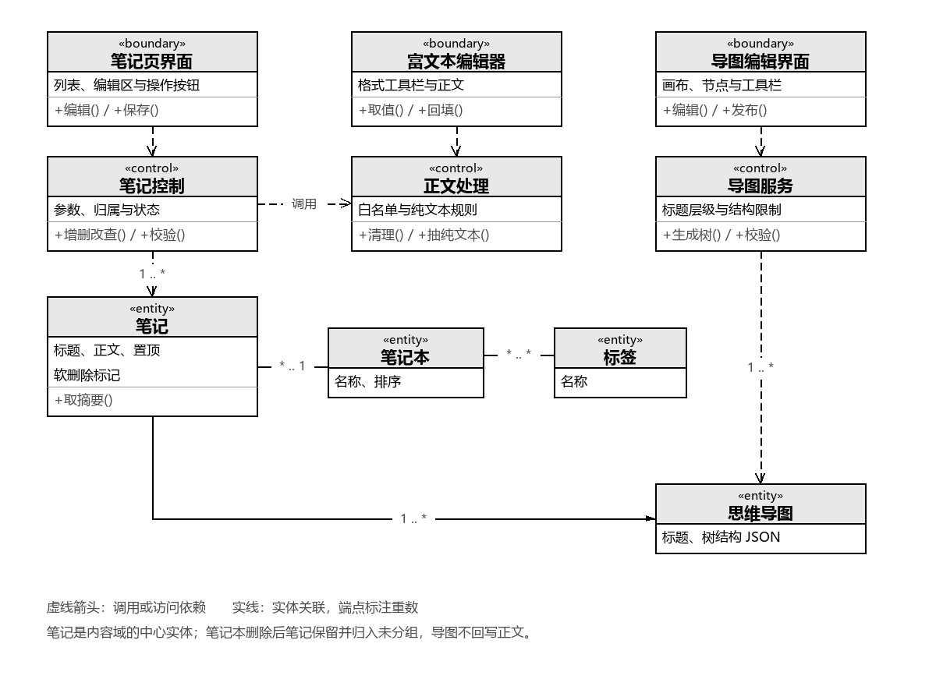
图 3 笔记内容域分析类图
内容域的中心是笔记。笔记页界面依赖笔记控制完成增删改查，正文处理负责 HTML 白名单清理与纯文本抽取，导图服务把标题层级转成 node_tree。笔记与笔记本是 * 对 1，与标签是 * 对 *，与思维导图是 1 对 *；导图是派生视图，编辑结果不回写正文。
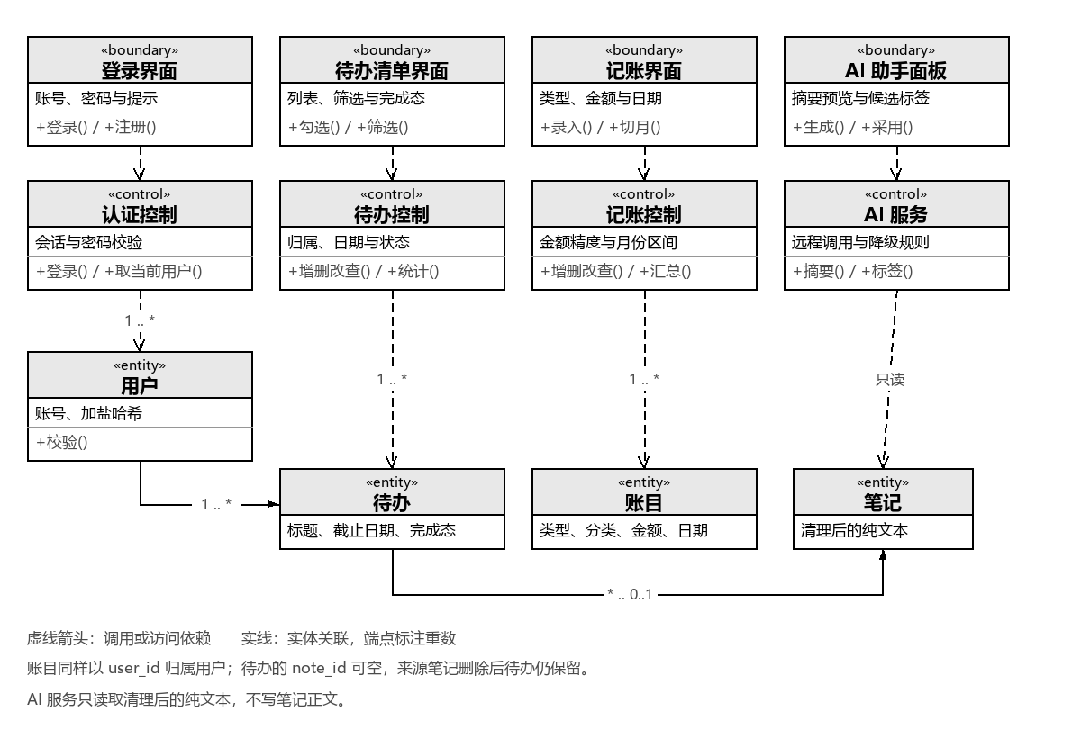
图 4 账号与事务域分析类图
事务域里，认证控制产出当前用户，其余控制类在每次查询时带上 user_id；待办的可空 note_id 指向笔记，来源笔记进回收站后关联不解除；AI 服务对笔记只读，不写正文。
数据模型共八张表。user 是账号主体，notebook、note、tag、todo、mindmap、bill 均以 user_id 外键引用 user；note 与 tag 通过关联表 note_tag 建立多对多；todo 与 mindmap 通过可空 note_id 关联来源笔记，因此笔记被软删除后它们依然存在。notebook 删除时对 note 采用 SET NULL，笔记保留并归入未分组。
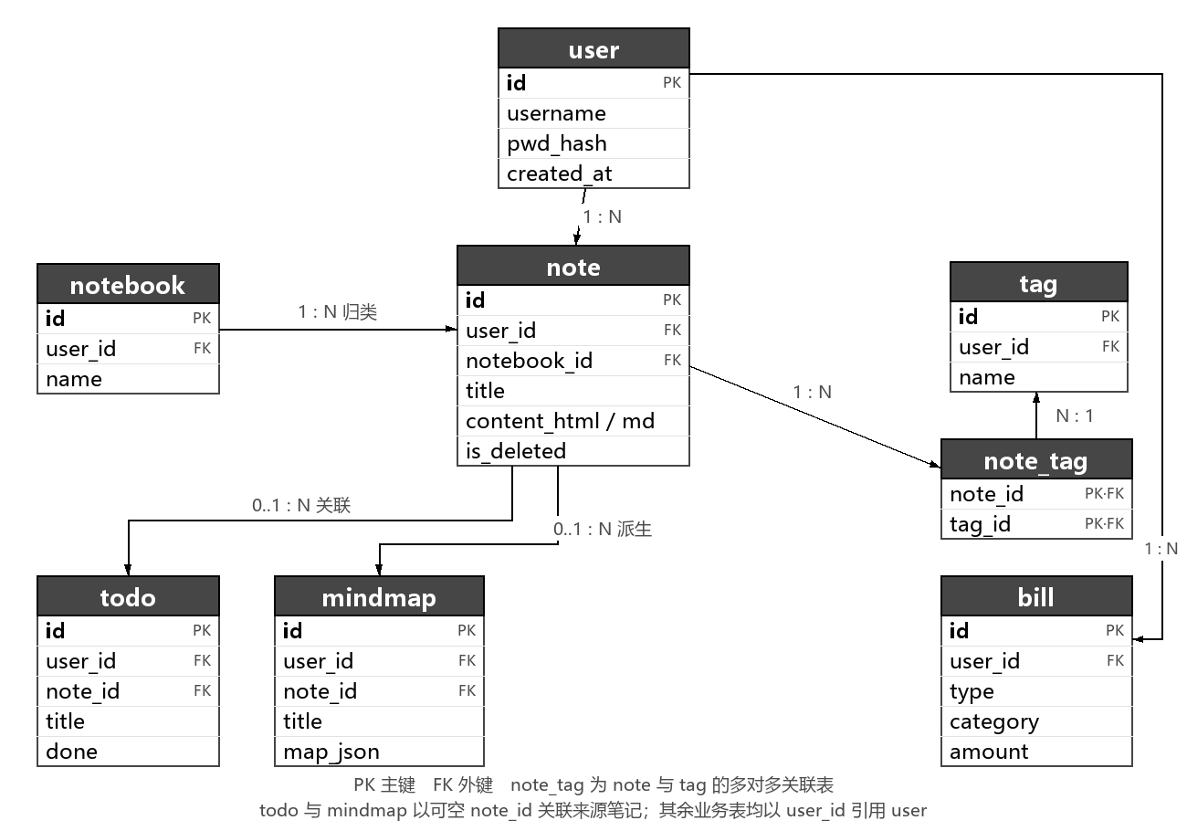
图 5 核心八表 E-R 图
（2）动态行为
笔记转导图是本系统最有代表性的交互，它同时涉及权限校验、正文清理、标题解析与结构校验。下图为该用例的时序图，预览与落库分成两次请求，避免用户误操作直接覆盖已有导图。
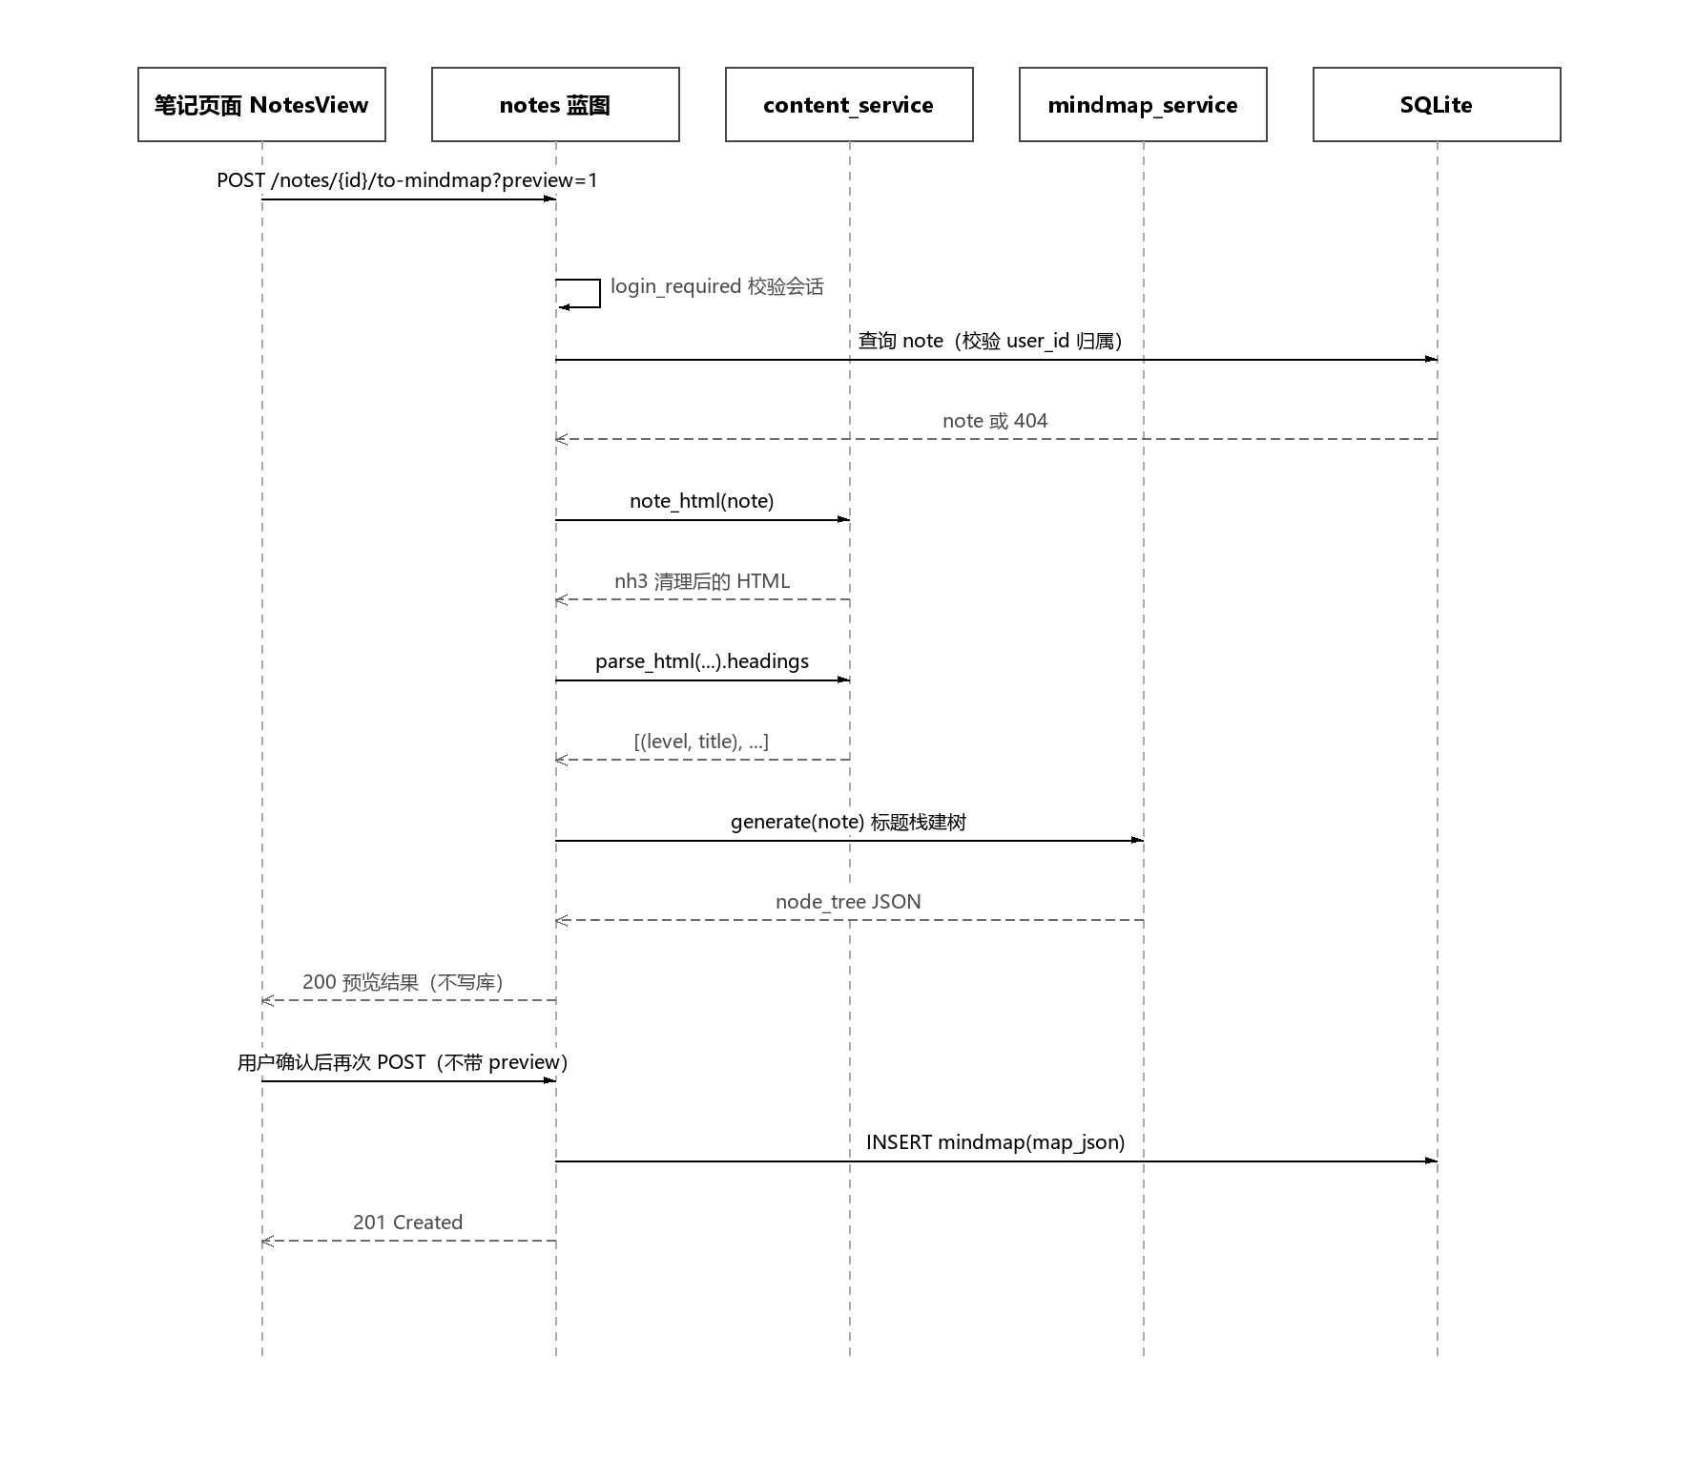
图 6 笔记转导图时序图
AI 摘要的时序体现了降级策略：远程调用放在后台线程，主线程用队列等待最多 8 秒，超时即返回本地结果，不重试。这样即使外网完全不可用，接口的响应时间仍有上界。
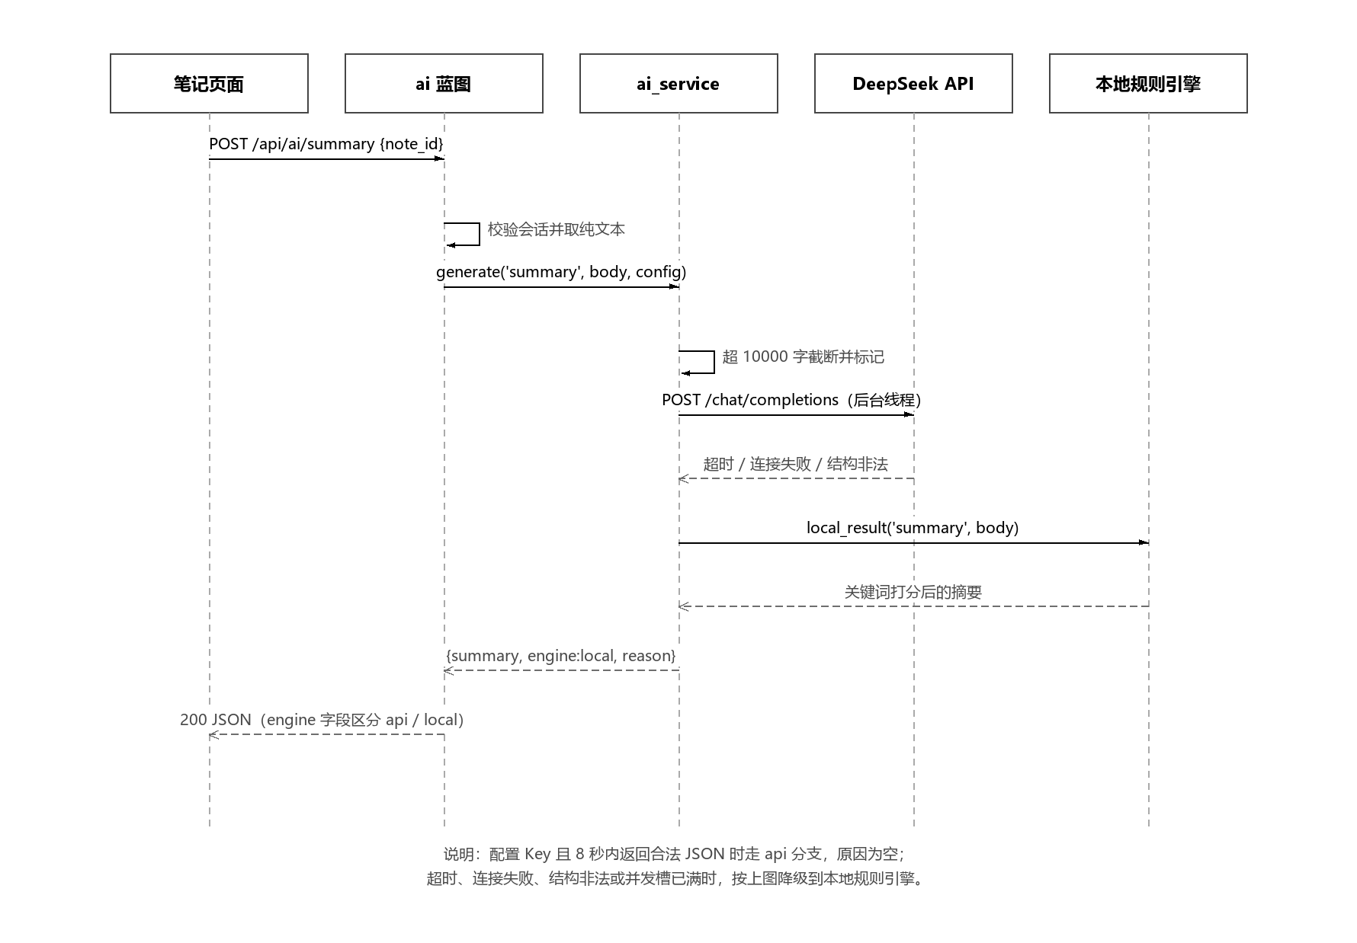
图 7 AI 摘要与降级时序图
（3）状态行为
笔记的生命周期围绕软删除展开。删除动作只改变 is_deleted 标记，记录本身留在库里，因此恢复的成本很低；本版本不提供永久删除入口，避免不可逆的数据丢失。
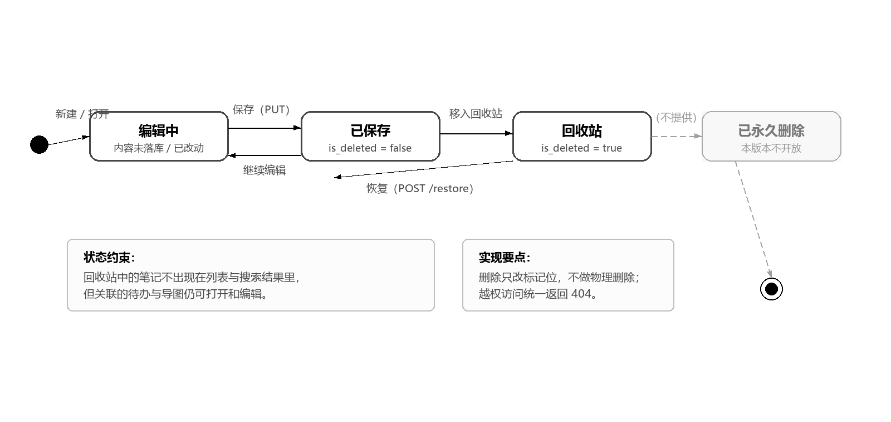
图 8 笔记状态图

4. 其它软件需求描述

4.1 性能要求
系统面向单用户本地使用，性能要求以“在普通学生笔记本上不出现可感知卡顿”为目标，不以高并发为目标。下列指标在演示环境（Windows x64、8 GB 内存、Chrome）下测得。
编号 | 指标 | 要求 | 验证方式
NFR-01 | 首屏加载 | 本地访问登录页到可交互 ≤ 2 秒 | 浏览器 Performance 面板计时
NFR-02 | 笔记列表 | 200 条笔记的列表接口 ≤ 300 毫秒 | pytest 计时断言
NFR-03 | 全文搜索 | 1 万条笔记内关键词搜索 ≤ 500 毫秒 | 压入测试数据后计时
NFR-04 | AI 摘要 | 接口响应 ≤ 8 秒，超时自动降级 | 屏蔽外网后观察响应时间
NFR-05 | 导图生成 | 500 节点内生成 ≤ 1 秒 | 构造多级标题笔记计时
NFR-06 | 后端测试 | 106 项 pytest 全量执行 ≤ 30 秒 | pytest -q 总耗时
NFR-07 | 内存占用 | 空闲时 Flask 进程常驻内存 ≤ 300 MB | 任务管理器观察

4.2 设计约束
· 运行环境：Windows x64，Python 3.11，Node.js 20；交付包内置便携运行时，目标机器无需预装。
· 技术选型：后端 Flask 3.1 + Flask-SQLAlchemy + SQLite；前端 Vue 3 + Vite 6 + Bootstrap 5.3；不引入服务端页面模板。
· 架构约束：单体单进程，前后端同源部署；不引入 Nginx、Redis、消息队列等额外组件。
· 安全约束：正文双重清理（前端 DOMPurify、后端 nh3）；密码加盐哈希；密钥只存 .env；越权统一 404。
· 可靠性约束：AI 调用设置 8 秒总预算且不重试；数据库开启外键约束；软删除代替物理删除。
· 可维护约束：一个模块一个蓝图，接口统一 /api 前缀，错误体统一为 {"error": "说明"}。
· 兼容约束：旧 Markdown 笔记必须能继续打开，字段不做重命名，不使用破坏性迁移。

4.3 界面要求
· 布局：登录页独立全屏；登录后进入三栏工作台（左侧导航 + 中间列表 + 右侧内容区），五个模块共用同一外壳。
· 分辨率：最小支持 1280×720，基准设计尺寸 1440×900，列表区在窄屏下自动收起。
· 风格：Bootstrap 5.3 栅格与组件为基础，主色 #32785E（深绿），背景浅灰绿，正文深灰；不引入第三方主题库。
· 语言：界面全中文，按钮使用动词短语，错误提示说明原因与下一步操作。
· 交互反馈：保存、删除、生成导图等操作均有即时反馈；有未保存改动时切换页面弹出三选一确认。
· 状态设计：列表、图表、导图均需覆盖空状态、加载状态与错误状态三种情形。
· 输入约束：标题不超过 200 字，标签不超过 50 字，金额最多两位小数，单张图片不超过 2 MB。

4.4 进度要求
项目按六个里程碑推进，每个里程碑结束时主干必须可运行、测试必须通过，未通过不进入下一阶段。
里程碑 | 时间 | 主要内容 | 交付物
M0 环境基线 | 第 1～2 周 | 统一 Python 3.11 / Node 20，锁定依赖，37 项既有测试跑通 | 环境说明、依赖清单
M1 笔记完善 | 第 3～4 周 | 登录守卫、未保存保护、正文双写、搜索与回收站 | 笔记模块 + 测试
M2 待办 | 第 5～6 周 | 待办 CRUD、完成率、与笔记双向关联 | 待办模块 + 测试
M3 导图 | 第 7～8 周 | 标题转导图、节点编辑、拖拽、保存与重新生成 | 导图模块 + 测试
M4 AI 与记账 | 第 9～11 周 | 本地摘要与标签、真实 API 适配与降级、记账与月度统计 | AI 与记账模块 + 测试
M5 交付验收 | 第 12～13 周 | 全量测试、离线包、文档、PPT 与演示视频 | 交付 ZIP + 全部文档

4.5 交付要求
交付分“源码仓库”和“完整交付包”两条线。源码仓库用于版本管理与过程留痕，完整交付包用于在没有开发环境的机器上直接运行。
交付物 | 形式 | 说明
源码仓库 | Gitee 私有仓库 | 含前后端源码、测试、文档、图源；不含 .env、个人数据库、node_modules、dist
完整交付包 | ZIP（Windows x64） | 含便携 Python 3.11.16、25 份离线 wheels、构建后的 dist、演示库 demo.db
需求与设计文档 | Markdown + Word | 需求构思及描述、需求规格说明书、需求分析报告、系统设计报告
测试材料 | Markdown + 截图 | 手工测试用例、测试报告、pytest 与 Playwright 结果、运行截图
演示材料 | PPT + 视频 | 答辩用幻灯片与 5 分钟演示录像
建模源文件 | drawio + mdj | 用例图、E-R 图、业务流程图、类图与时序图源文件
数据库 | demo.db | 演示账号 demo / demo123456，含示例笔记、待办、导图与账目

交付包不得包含：真实 API 密钥、个人数据库 app.db、开发机虚拟环境、node_modules、启动日志。

4.6 验收要求
验收以可复现的证据为准，不以口头说明为准。下列各项全部满足方视为通过。
验收项 | 准则 | 证据形式
后端自动化测试 | 106 项 pytest 全部通过，无跳过、无警告失败 | pytest 输出与 XML 报告
浏览器流程测试 | 14 条 Playwright 用例全部通过 | 测试 JSON 与运行截图
手工用例 | 按《手工测试用例》逐条执行并签字 | 签字表
断网演示 | 拔掉网络后五个模块与本地 AI 均可正常使用 | 录屏或现场演示
真实 AI 调用 | 使用小组密钥时 engine 返回 api，摘要与标签均成功 | 接口返回截图与 JSON
数据隔离 | 用两个账号交叉访问资源，越权请求返回 404 | pytest 用例
离线包运行 | 在未装 Python / Node 的机器上双击一键启动即可访问 | 目标机器现场验证
成员答辩 | 每名成员能解释本人负责模块的关键设计，并演示一条完整路径 | 现场问答

5. 软件原型
本章截图取自当前交付版本的演示库 demo.db，登录账号 demo。界面按三栏工作台组织：左侧是模块导航，中间是列表区，右侧是内容区。下面按页面逐个说明元素与交互，最后给出原型与用例的对应关系。

5.1 登录与注册
登录页独立于工作台，左侧是系统名称与一句话说明，右侧是账号密码表单，下方可以切换到注册。未登录访问任何业务页面都会被路由守卫送回这里，登录成功后回到跳转前的页面。
注册的格式校验在前端即时完成，提交后再由后端检查用户名唯一性。密码错误时统一提示“用户名或密码错误”，不区分是哪一项，避免暴露账号是否存在。
界面要素 | 说明
账号输入框 | 3～50 位，回车可直接提交
密码输入框 | 密文显示；登录失败时保留已填账号
注册切换 | 与登录同页，切换后多出“确认密码”一栏
提示区 | 错误信息显示在表单下方，不弹窗打断操作

5.2 笔记工作台
登录后默认进入笔记页。列表按置顶优先、更新时间倒序排列，副标题显示更新日期与标签；搜索框同时匹配标题和正文纯文本，标签行可直接点击过滤，右上角是回收站入口。
右侧编辑区是 Quill 富文本，工具栏提供标题级别、字号、加粗斜体下划线删除线、字色与背景色、列表、引用、代码块、链接和插图。顶部状态行显示“内容已保存”或“有未保存改动”，切换笔记时弹出保存、放弃、取消三个选项。
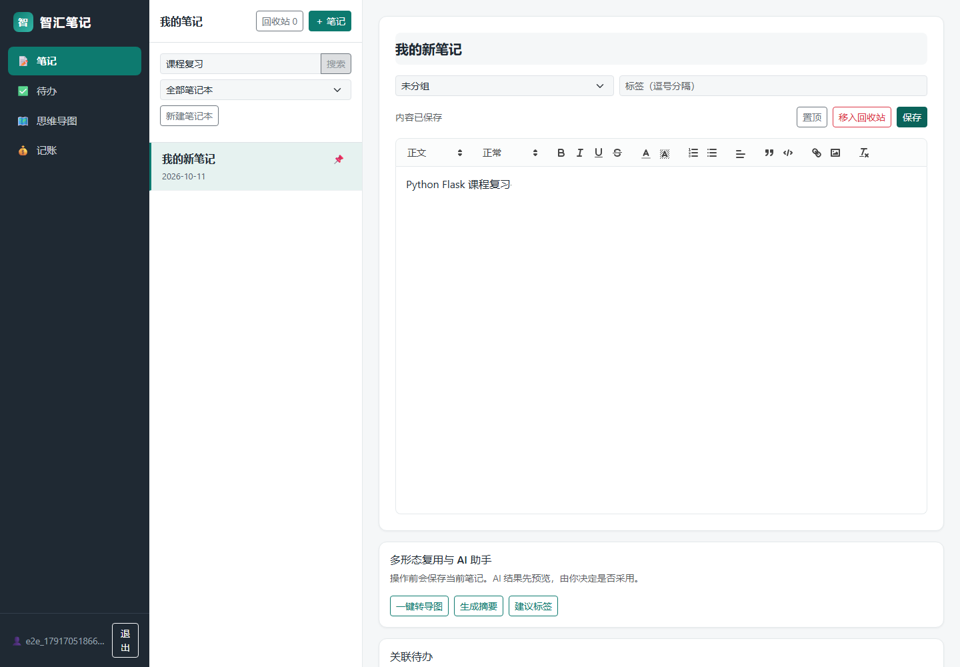
图 9 笔记工作台：列表筛选与富文本编辑
界面要素 | 说明
左侧导航 | 笔记、待办、思维导图、记账四个入口，底部显示当前账号与退出
笔记列表 | 标题、更新日期、标签；置顶项带图钉标记
筛选区 | 关键词搜索、笔记本下拉、标签行、回收站入口
编辑区 | Quill 工具栏与正文；右上角为置顶、移入回收站、保存

5.3 待办清单
待办页顶部是新建输入框与截止日期，列表按完成状态分组，底部按当前列表统计完成率。过期条目日期标红，勾选后立即移到已完成分组。
从笔记生成的待办带来源标记，点击可跳回原笔记；来源笔记被移入回收站后，标记改为“来源已删除”，待办本身仍可勾选、改期和删除。
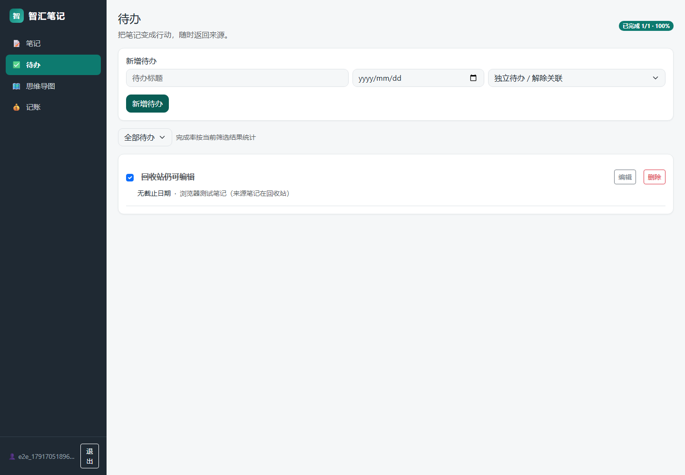
图 10 待办清单：分组、截止日期与完成率

5.4 思维导图
导图页左侧是已有导图列表，右侧是画布。新导图由笔记标题生成：根节点取笔记标题，h1、h2、h3 依次成为分支与子节点，跳级标题挂到最近的浅层节点下，不生成空白占位。
画布使用分支配色与 SVG 曲线连线，长标题完整换行；工具栏提供新增子节点、新增同级、编辑节点、删除节点，右侧是展开全部、收起分支与全屏。
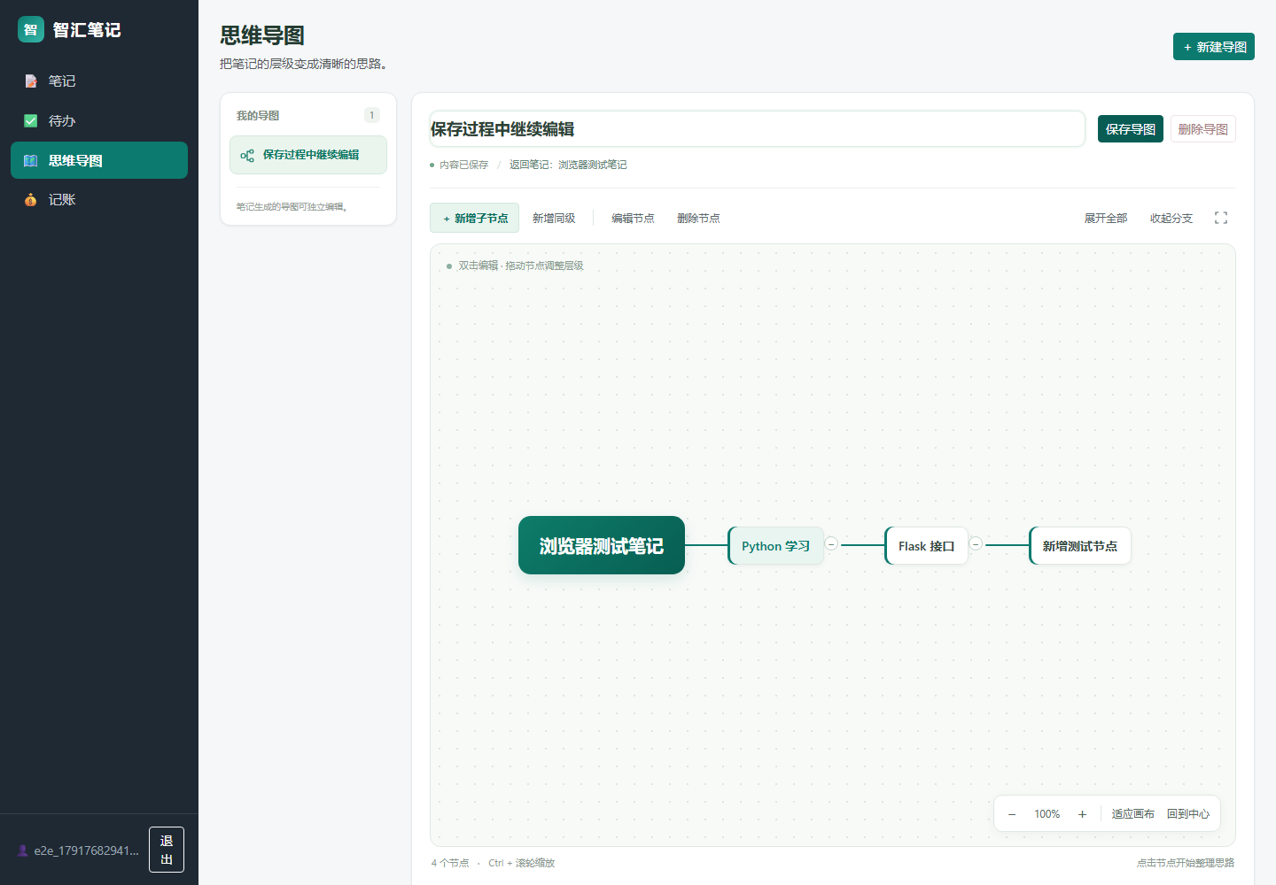
图 11 思维导图：按标题层级生成的结构

5.5 导图布局与拖拽
未指定方向的节点自动左右分布，已经保存的手动方向会保留。拖动节点可以调整层级，右下角显示当前缩放比例，适应画布与回到中心用于快速复位。
编辑结果通过 publish 事件回传给父组件并写入 map_json，保存后刷新可以恢复；导图始终是笔记的派生视图，不会反向修改正文。
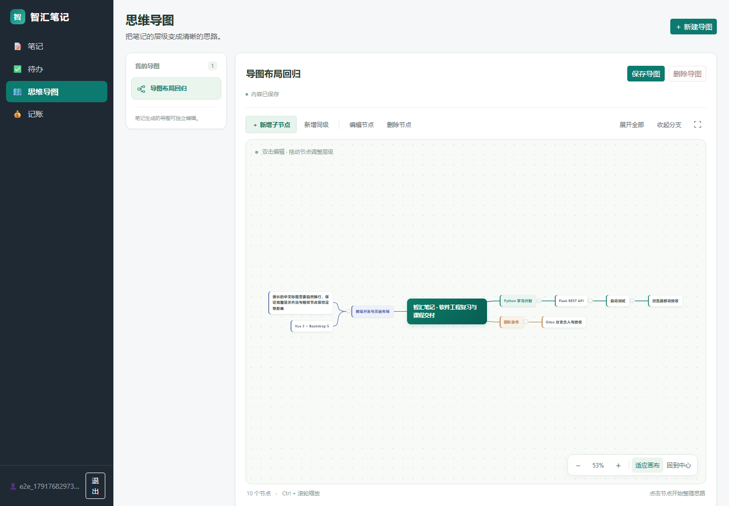
图 12 导图布局：左右分支、缩放与节点编辑

5.6 轻记账
记账页上方是本月收入、支出、结余三个数字，中间是新增记录表单与每日收支趋势折线，右侧是支出分类环形图，下方是本月明细表。
金额输入限制为正数、最多两位小数；切换月份后按账目日期重新汇总，没有账目的月份返回全零结构，图表显示空态而不报错。
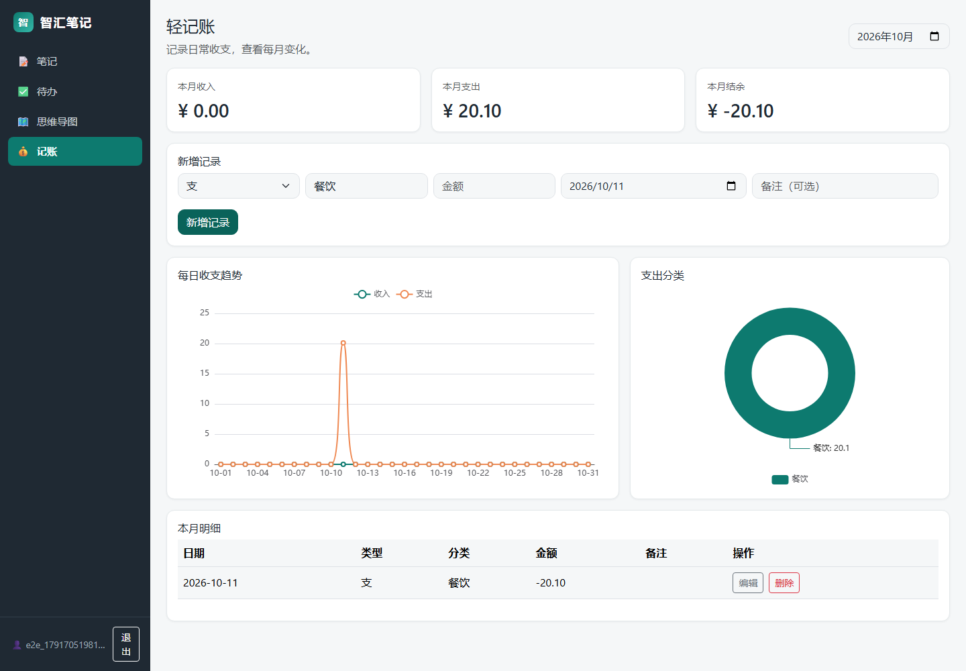
图 13 轻记账：月度汇总、趋势与分类占比

5.7 AI 助手
AI 面板位于笔记编辑区下方，提供一键转导图、生成摘要、建议标签三个入口。摘要以预览形式给出，可以复制或手动采用；标签以候选按钮展示，勾选后才合并进现有标签。
面板底部标注本次结果的来源。下图是未配置密钥时的本地规则引擎结果，摘要由关键词评分抽取，标签来自中文词表；配置密钥后同一位置显示“真实 API”。
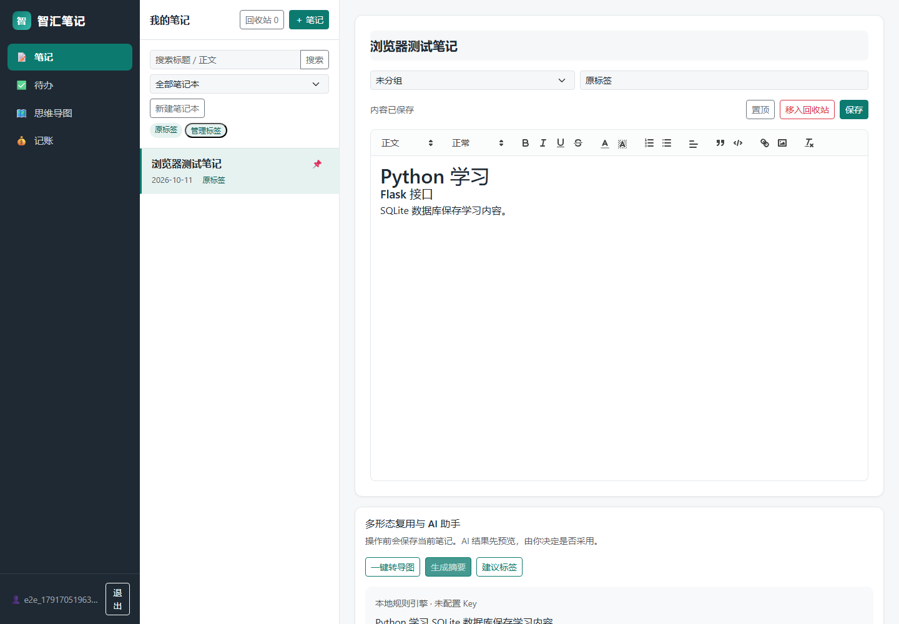
图 14 AI 助手：本地规则引擎的摘要预览
下图是使用小组密钥调用 DeepSeek 成功后返回的摘要，页面标记为真实 API。同一篇笔记下，两版摘要的措辞明显不同，可以据此判断是否发生了降级。
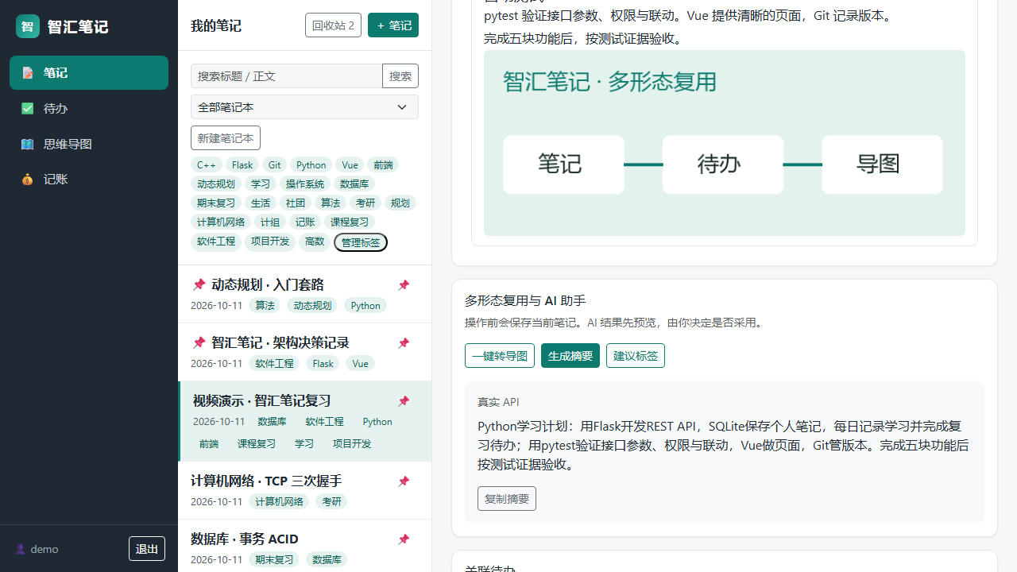
图 15 AI 助手：真实接口返回的摘要

5.8 原型与用例的对应关系
下表把界面与第 3 章的用例对应起来，便于按用例逐条走查。
用例 | 对应界面 | 走查要点
UC-01 | 登录与注册页 | 未登录跳转、密码错误提示、刷新恢复会话
UC-02 | 笔记工作台 | 新建、保存、切笔记时的未保存处理
UC-03 | 笔记工作台 · 搜索与回收站 | 关键词搜索、移入回收站、恢复
UC-04 | 待办清单 | 从笔记生成待办、双向跳转、来源删除后的标记
UC-05 | 思维导图 · 导图布局 | 生成预览、节点编辑、保存与重新生成
UC-06 | AI 助手 | 摘要预览、标签勾选、本地与真实 API 的标识
UC-07 | 轻记账 | 录入、月份切换、空月份与非法金额

原型对应的可执行版本在完整交付包内：解压后双击“一键启动.bat”，首次运行会准备运行时与演示库，随后在浏览器打开 http://127.0.0.1:5000/login；停止服务双击“停止运行.bat”，数据保留。

